**智能记账APP用户体验**

用户体验的用户我们是选择了舍友和班上的几位同学。用户体验包括评分，体验，意见和建议三部分。

**用户体验图**

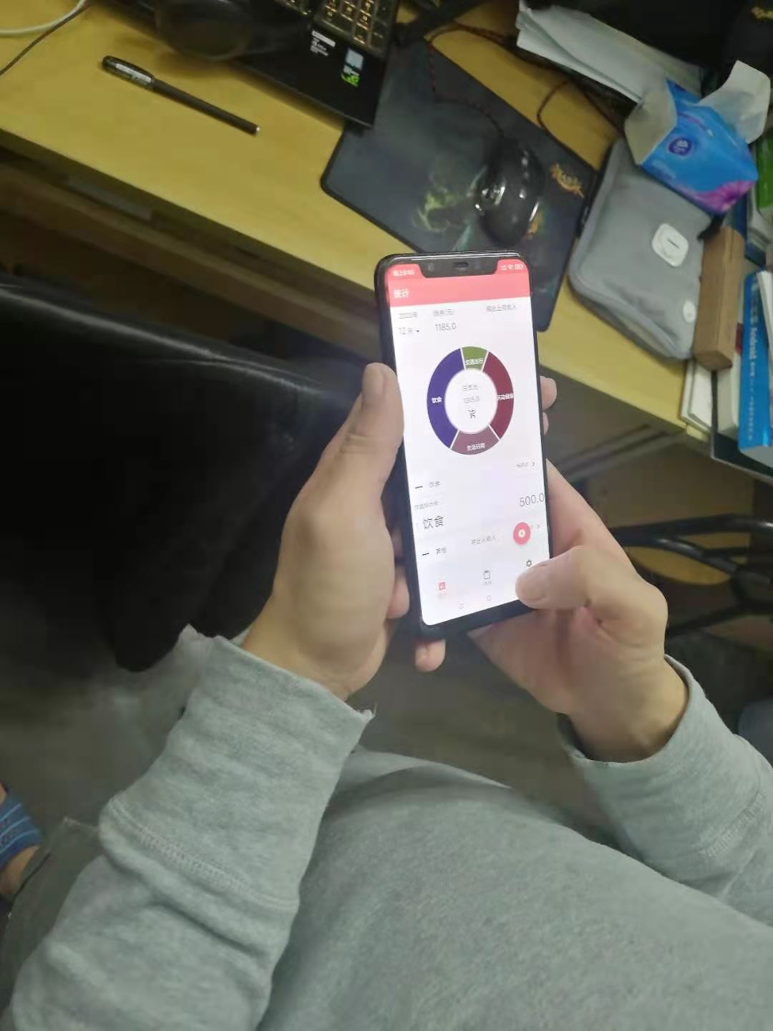

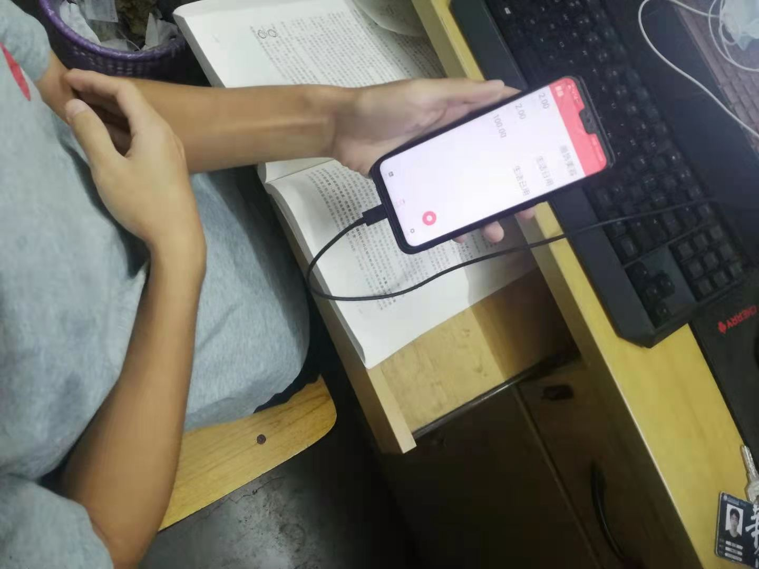

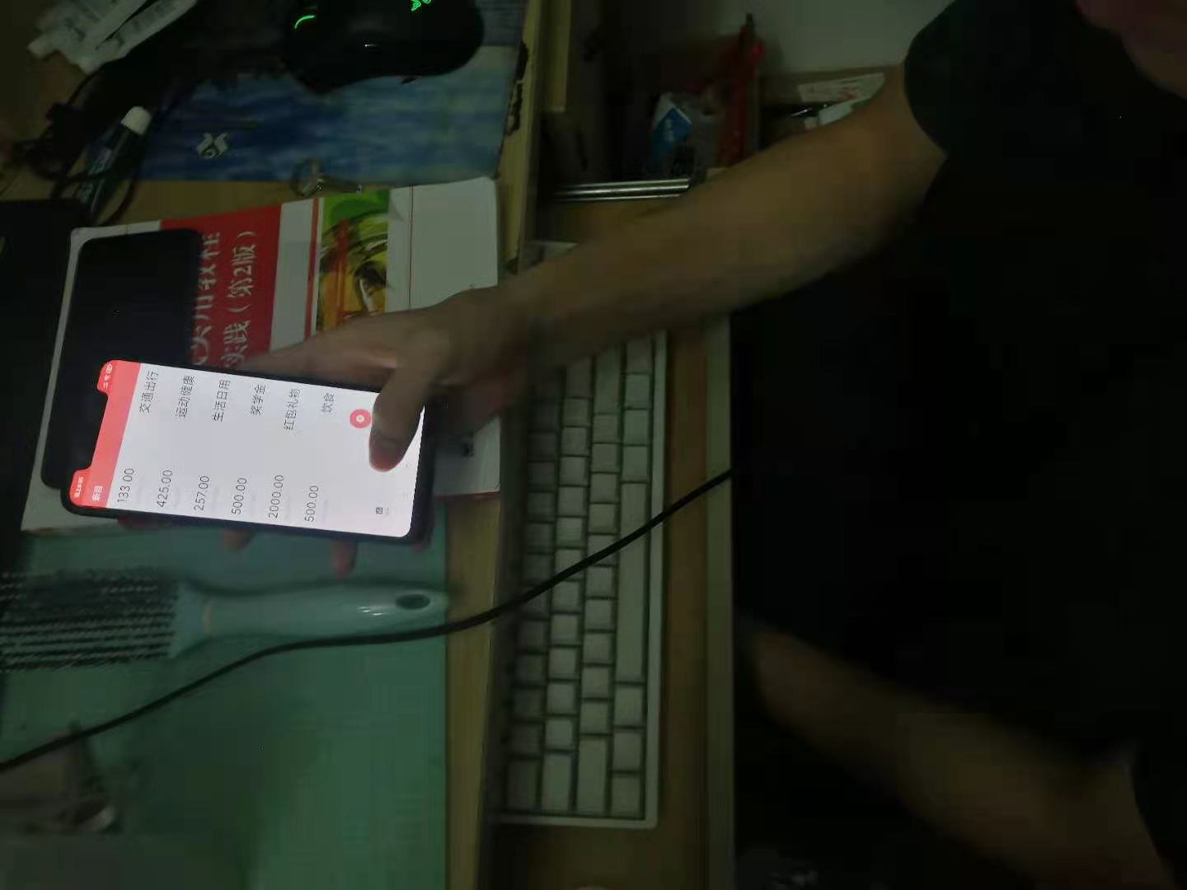

**用户1**

评分：9

体验：比较新奇，界面简洁大方，统计图简洁明了

意见和建议：希望在界面加入一些图片，使内容更加丰富

**用户2**

评分：8

体验：较好

意见和建议：无

**用户3**

评分：9

体验：好玩，使用方法简单，操作无难度

意见和建议：调节字体，使字体和页面更加协调，这样界面更好看

**用户4**

评分：7

体验：还行，功能基本完善

意见和建议：希望能加入界面自定义功能，能改变界面颜色，或者使用自己的图片来做界面。背景

**用户5**

评分：9

体验：好

意见和建议：继续努力

**用户6**

评分：8

体验：不错，希望能加入更多功能

意见和建议：希望能设置本月的预期消费，当超过预期消费时提醒用户

**用户7**

评分：7

体验：功能完善，但是设置界面功能过少

意见和建议：完善设置页面

**用户8**

评分：6

体验：还可以用一用，但对于网上的软件过于简单

意见和建议：继续完善功能，可以参考一些大公司开发的APP

**用户9**

评分：8

体验：作为记账勉强过得去

意见和建议：加入一些新奇的操作，使用户使用时能用不同的方法完成操作，并加入一些娱乐彩蛋，使APP没那么枯燥

**用户10**

评分：8

体验：功能完善，但可操作的地方少

意见和建议：添加一些好玩的操作